A propósito de la normalidad
Posted: 9:46 pm, Mayo 17, 2020
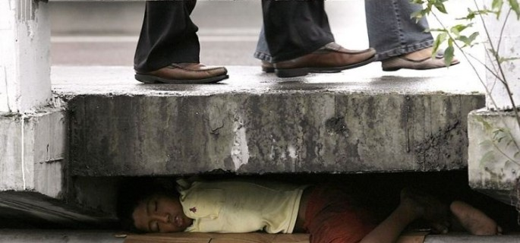
He tratado de seguir con atención la discusión que se ha generado, a todo nivel, sobre el llamado a avanzar hacia una “nueva normalidad”, tanto a nivel internacional -de donde procede el término-, como en el uso que se le da en nuestro país.
En la discusión se percibe que andan muy excitados algunos pensadores y filósofos, sociólogos y economistas, políticos y gente de la calle, profetizando lo que sucederá o no luego del Covid 19. Algunos auguran un golpe mortal al capitalismo; otros vaticinan una expansión de la cultura oriental, más disciplinada y obediente; otros, predicen que no pasará nada, que volveremos a lo de antes sin que se produzcan cambios significativos en la sociedad y en la cultura. Todo eso está por verse.
En medio de esas profecías, deseos y vaticinios, me ha llamado la atención la escasa reflexión acerca de la paradoja que encierra el término “nueva normalidad”, porque sus conceptos son contradictorios: si es nueva ya no es normalidad, y si es normalidad ya no es nueva. En esa ambigüedad, se manifiesta la constatación de que un mundo que nos parecía normal es lo que el coronavirus se llevó, y que lo nuevo es algo que todavía está por hacerse.
Pero es necesario hacer una distinción fundamental. Uno es el nivel de nuestras rutinas cotidianas, en las que los seres humanos necesitamos normalidad; es decir, un conjunto de ritmos, costumbres y hábitos que haciéndose norma nos permiten una vida -valga la redundancia- normal. Somos seres de costumbres, y éstas simplifican la vida y nos dan seguridad. Nuestra rutina diaria no puede reinventarse cada día, y ante cualquier situación que la trastorne -como ha sido con el Covid 19 y todas las limitaciones que experimentamos- deseamos cuanto antes volver a esa normalidad cotidiana que nos da seguridad para hacer lo que tenemos que hacer. En este nivel de las rutinas cotidianas, la normalidad nos tranquiliza y facilita la vida, mientras que su alteración o lo novedoso nos inquieta.
Pero otro nivel muy distinto es lo que se considere como normalidad social, es decir, la forma en que construimos las relaciones e intercambios en la sociedad, los cuales se establecen como la norma que -de nuevo, valga la redundancia- determina lo que es habitual y normal, y por tanto, se piensa no requiere una transformación, sino su continuidad, porque es la normalidad que se ha asumido como tal.
En este nivel es donde ya no es posible el deseo de “volver a la normalidad” de una sociedad donde unos viven a costas de otros, donde muchos sobreviven a crédito y sobreendeudados mientras otros reciben sueldos de engorda, donde la desigualdad y la inequidad en la vivienda, la educación y la salud se imponen como norma; donde muchos adultos mayores tienen que sobrevivir con pensiones miserables, donde la corrupción es un triste patrimonio de todas las instituciones, donde las cárceles están llenas de pobres (principalmente jóvenes) mientras los delincuentes ricos son condenados a seguir un curso de ética, donde impunemente el insaciable crecimiento económico destruye ecosistemas y hace colapsar la casa común. Y suma y sigue, con esa “normalidad” que reventó en el estallido social que no se acabó, sino que permanece “en pausa”.
Lo que necesitamos es “otra” normalidad social que no sea más de lo mismo. Otra normalidad social que también -por cierto- tendrá luces y sombras, pero que el genio humano, la capacidad de diálogo social y la solidaridad aprendida en la crisis viral hagan que sea algo nuevo y mejor. Después del corona virus nuestro futuro pasa por el cambio y la capacidad de construir -laboriosa y solidariamente- una nueva normalidad social.
El Señor Jesús en su Evangelio apunta decididamente en esta dirección con su apremiante llamado fundamental: “conviértete”; es decir, cambia tu mentalidad, tu forma de pensar, tu manera de relacionarte y de vivir. Así, el mismo Señor Jesús trabaja en construir -desde lo profundo de cada persona- otra normalidad: “han oído que se dijo ‘amarás a tu prójimo y odiarás a tu enemigo’. Pero Yo les digo: amen a sus enemigos y rueguen por quienes los persigan, para que sean hijos del Padre celestial, que hace salir su sol sobre malos y buenos, y llover sobre justos e injustos” (Mateo 5, 43 – 45). Definitivamente, se trata de buscar y construir “otra” normalidad.

P. Marcos Buvinic
La Prensa Austral – Reflexión y Liberación
http://www.reflexionyliberacion.cl/ryl/2020/05/17/a-proposito-de-la-normalidad/

